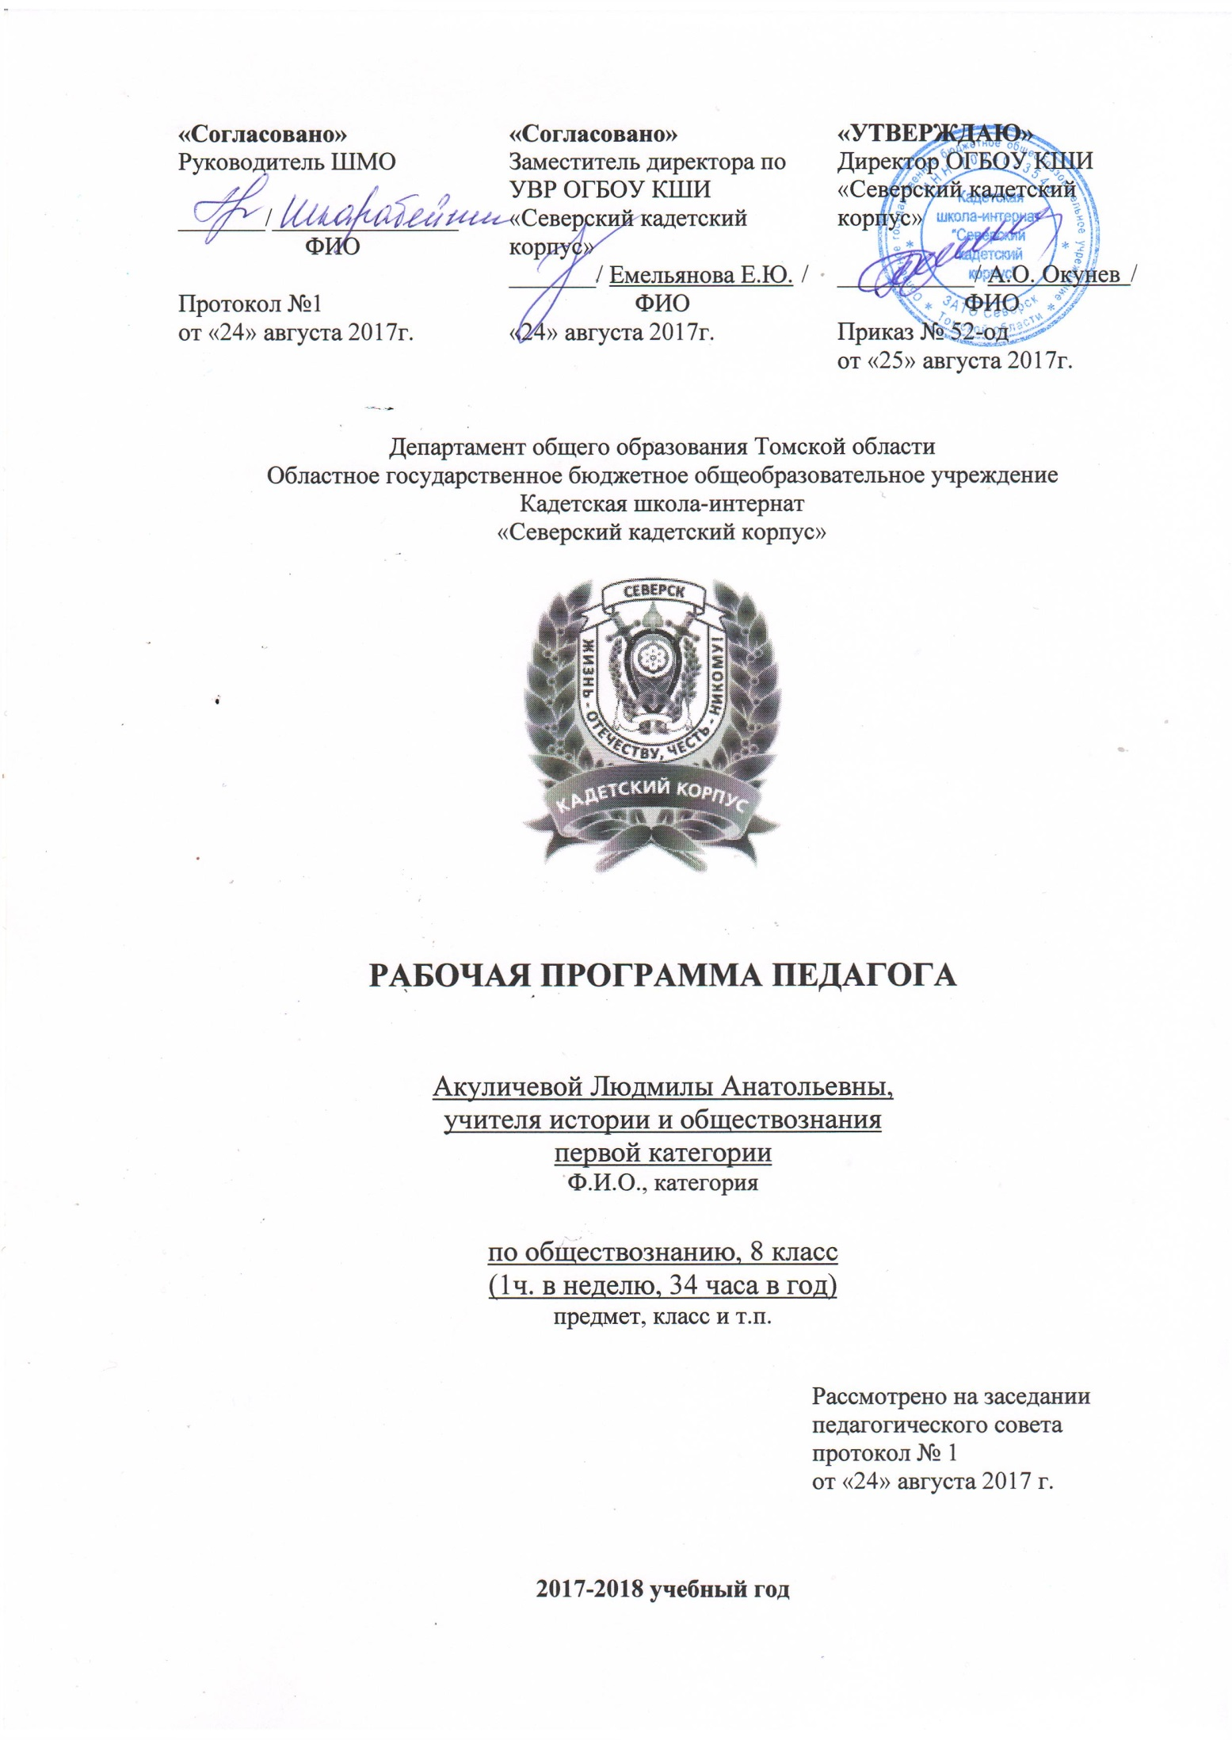
Рабочая программа по обществознанию
8 класс базовый уровень
Пояснительная записка
Рабочая программа по курсу обществознания составлена на основе Программы общеобразовательных учреждений – Обществознание. 6-11 классы. Л. Н. Боголюбов, Н. И. Городецкая, Л. Ф. Иванова, А. И. Матвеев. Москва, «Просвещение», 2010 г.
Программа предусматривает проведение традиционных уроков с использованием разнообразных форм организации учебного процесса и внедрением современных педагогических технологий и методов обучения.
Цели.
- развитие личности в ответственный период социального взросления человека (13-15 лет), ее познавательных интересов, критического мышления в процессе восприятия социальной (в том числе экономической и правовой) информации и определения собственной позиции; нравственной и правовой культуры, экономического образа мышления, способности к самоопределению и самореализации;
- воспитание общероссийской идентичности, гражданской ответственности, уважения к социальным нормам; приверженности гуманистическим и демократическим ценностям, закрепленным в Конституции Российской Федерации;
- освоение на уровне функциональной грамотности системы знаний,необходимых для социальной адаптации: об обществе; основных социальных ролях; позитивно оцениваемых обществом качествах личности, позволяющих успешно взаимодействовать в социальной среде; сферах человеческой деятельности; способах регулирования общественных отношений; механизмах реализации и защиты прав человека и гражданина;
- овладение умениями познавательной, коммуникативной, практической деятельности в основных характерных для подросткового возраста социальных ролях;
- формирование опыта применения полученных знаний для решения типичных задач в области социальных отношений; экономической и гражданско-общественной деятельности; межличностных отношениях; отношениях между людьми различных национальностей и вероисповеданий; самостоятельной познавательной деятельности; правоотношениях; семейно-бытовых отношениях.
Задачи:
- достижение учениками уровня функциональной грамотности, необходимой в современном обществе;
- подготовка обучающихся к осознанному и ответственному выбору жизненного и профессионального пути.
Программа предусматривает формирование у учащихся общеучебных умений и навыков, универсальных способов деятельности и ключевых компетенций. В этом направлении приоритетами для учебного предмета «Обществознание» на этапе основного общего образования являются:
- сознательно организовывать свою познавательную деятельность (от постановки цели до получения и оценки результата);
- владение такими видами публичных выступлений (высказывания, монолог, дискуссия), следование этическим нормам и правилам ведения диалога;
- выполнять познавательные и практические задания:
- на использование элементов причинно-следственного анализа;
- на исследование несложных реальных связей и зависимостей;
- на определение сущностных характеристик изучаемого объекта; выбор
верных критериев для сравнения, сопоставления, оценки объектов;
- на поиск и извлечение нужной информации по заданной теме в адаптированных источниках различного типа;
- на перевод информации из одной знаковой системы в другую (из текста в таблицу, из аудиовизуального ряда в текст и др.), выбор знаковых систем адекватно познавательной и коммуникативной ситуации;
- на объяснение изученных положений на конкретных примерах;
- на оценку своих учебных достижений, поведения, черт своей личности с учетом мнения других людей, в том числе для корректировки собственного поведения в окружающей среде, выполнение в повседневной жизни этических и правовых норм, экологических требований;
- на определение собственного отношения к явлениям современной жизни, формулирование своей точки зрения.
В программы были внесены изменения:
- Добавлен вводный урок.
- Тема «Личность и общество» вместо 3 ч., рассчитан на 4 ч.
- Тема «Сфера духовной культуры», вместо 7 ч., содержит 8 ч., т. к. добавлен Повторительно-обобщающий урок.
- Тема «Социальная сфера», содержит вместо 4 ч. , 5 ч., т. к. добавлен Повторительно-обобщающий урок.
- Резерв – распределен на контрольные и повторительно-обобщающие уроки.
Программа реализуется на основе учебника – Обществознание. 8 класс. Л. Н. Боголюбов, Н. И. Городецкая, Л. Ф. Иванова и др. М.: Просвещение, 2010 г.
Программа рассчитана на 34 часа в 8 классе из расчета 1 учебного часа в неделю.
Требования к уровню подготовки учащихся:
Знать/понимать
-социальные свойства человека, его взаимодействие с другими людьми;
-сущность общества как формы совместной деятельности людей;
-характерные черты и признаки основных сфер жизни общества;
- содержание и значение социальных норм, регулирующих общественные отношения.
Уметь
-описывать основные социальные объекты, выделяя их существенные признаки; человека как социально-деятельное существо; основные социальные роли;
- сравнивать социальные объекты, суждения об обществе и человеке, выявлять их общие черты и различия;
- объяснять взаимосвязи изученных социальных объектов (включая взаимодействия человека и общества, общества и природы, сфер общественной жизни);
- приводить примеры социальных объектов определенного типа, социальных отношений; ситуаций, регулируемых различными видами социальных норм; деятельности людей в различных сферах;
- оценивать поведение людей с точки зрения социальных норм, экономической рациональности;
- решать познавательные и практические задачи в рамках изученного материала, отражающие типичные ситуации в различных сферах деятельности человека
- осуществлять поиск социальной информации по заданной теме из различных ее носителей (материалы СМИ, учебный текст и другие адаптированные источники); различать в социальной информации факты и мнения;

Использовать приобретенные знания и умения в практической деятельности и повседневной жизни для:
-полноценного выполнения типичных для подростка социальных ролей;
-общей ориентации в актуальных общественных событиях и процессах;
-нравственной и правовой оценки конкретных поступков людей;
-реализации и защиты прав человека и гражданина, осознанного выполнения гражданских обязанностей
-первичного анализа и использования социальной информации;
-сознательного неприятия антиобщественного поведения.
Содержание программы учебного предмета
8 класс (34 ч)

Тема 1. Личность и общество (4 ч)

Личность. Социализация индивида. Мировоззрение. Жизненные ценности и ориентиры.
Общество как форма жизнедеятельности людей. Основные сферы общественной жизни, их взаимосвязь. Общественные отношения.
Социальные изменения и их формы. Развитие общества. Человечество в XXI веке, тенденции развития, основные вызовы и угрозы. Глобальные проблемы современности.

Тема 2. Сфера духовной культуры (8 ч)

Сфера духовной культуры и ее особенности. Культура личности и общества. Тенденции развития духовной культуры в современной России.
Мораль. Основные ценности и нормы морали. Гуманизм. Патриотизм и гражданственность. Добро и зло -главные понятия этики. Критерии морального поведения.
Долг и совесть. Объективные обязанности и моральная ответственность.
Долг общественный и долг моральный. Совесть внутренний самоконтроль человека.
Моральный выбор. Свобода и ответственность. Моральные знания и практическое поведение. Критический анализ собственных помыслов и поступков.
Значимость образования в условиях информационного общества. Основные элементы системы образования в Российской Федерации. Непрерывность образования. Самообразование .
Наука, ее значение в жизни современного общества. Нравственные принципы труда ученого. Возрастание роли научных исследований в современном мире.
Религия как одна из форм культуры. Религиозные организации и объединения, их роль в жизни современного общества. Свобода совести.

Тема 3. Экономика (12 ч)

Потребности и ресурсы. Ограниченность ресурсов и экономический выбор. Свободные и экономические блага. Альтернативная стоимость (цена выбора).
Основные вопросы экономики: что, как и для кого про изводить. Функции экономической системы. Модели экономических систем.
Собственность. Право собственности. Формы собственности. Защита прав собственности.
Рынок. Рыночный механизм регулирования экономики. Спрос и предложение. Рыночное равновесие.
Производство. Товары и услуги. Факторы производства. Разделение труда и специализация.
Предпринимательство. Цели фирмы, ее основные организационно-правовые формы. Малое предпринимательство и фермерское хозяйство.
Роль государства в экономике. Экономические цели и функции государства. Государственный бюджет. Налоги, уплачиваемые гражданами.
Распределение. Неравенство доходов. Перераспределение доходов. Экономические меры социальной поддержки населения.
Потребление. Семейное потребление. Страховые услуги, предоставляемые гражданам. Экономические основы защиты прав потребителя.
Реальные и номинальные доходы. Инфляция. Банковские услуги, предоставляемые гражданам. Формы сбережения граждан. Потребительский кредит.
Безработица. Причины безработицы. Экономические и социальные последствия безработицы. Роль государства в обеспечении занятости.
Обмен. Мировое хозяйство. Международная торговля. Обменные курсы валют. Внешнеторговая политика.

Тема 4. Социальная сфера (5 ч)

Социальная структура общества. Социальная мобильность. Большие и малые социальные группы. Формальные и неформальные группы. Социальный конфликт, пути его разрешения.
Социальный статус и социальная роль. Многообразие социальных ролей личности. Половозрастные роли в современном обществе. Социальные роли подростка. От ношения между поколениями.
Этнические группы. Межнациональные отношения. От ношение к историческому прошлому, традициям, обычаям народа. Взаимодействие людей в многонациональном и многоконфессиональном обществе.
Отклоняющееся поведение. Опасность наркомании и алкоголизма для человека и общества. Социальная значимость здорового образа жизни.

Формы и средства контроля
Предполагается проведение тестирования; письменные контрольные работы по итогам полугодия; письменные проверочные работы, рефераты.
Подобные формы контроля позволяют проверить теоретические знания и практические навыки учащихся, уровень усвоения материала и умение пользоваться полученными знаниями, что и является основными целями данного курса.
Система оценки достижений учащихся.
Оценка «5» - дается четкий, развернутый ответ на поставленный вопрос, все ключевые понятия темы, даются определения и описания, нет фактических неточностей, речь правильная, включаются факты, поддерживающие детали.
Оценка «4» - большинство ключевых понятий и фактов хорошо определяются, описываются, есть небольшие фактические неточности, речь правильная.
Оценка «3» - определяется и описывается около половины ключевых понятий, проблем и фактов. Около половины объема информации правильной, остальная неверная, неточная или отсутствует.
Оценка «2» - определяется незначительное количество (либо отсутствует полностью) ключевых понятий, проблем, фактов, в основном информация неверная или не относится к поставленному вопросу.
Перечень учебно-методических средств обучения
Программа общеобразовательных учреждений – Обществознание. 6-11 классы. Москва, «Просвещение», 2010 г.
Обществознание. 8 класс. Л. Н. Боголюбов, Н. И. Городецкая, Л. Ф. Иванова и др. М.: Просвещение, 2011 г.
Боголюбов Л.Н, Иванова Л.Ф., Лазебникова А.Ю. Рабочая тетрадь по курсу «Введение в обществознание». 8 класс. – М.: Просвещение, 2003
Введение в обществознание. 8-9 класс. \ Под ред. Боголюбова Л.Н. – М.: Просвещение, 2008.
Оборудование и приборы: Компьютер.

Календарно-тематическое планирование
по курсу «Обществознание»
8 класс 34 часа

8 А Дата |  | № | Раздел, тема урока | 8 Б Дата
план | факт |  |  | план | факт
 |  | 1. | Введение
 |  |  | Раздел 1. Личность и общество (4 ч.)
 |  | 2. | Быть личностью
 |  | 3. | Общество как форма жизнедеятельности людей
 |  | 4. | Входной контроль
 |  | 5. | Развитие общества
 |  |  | Раздел 2. Сфера духовной культуры (7 ч.)
 |  | 6. | Сфера духовной жизни
 |  | 7. | Мораль
 |  | 8. | Долг и совесть
 |  | 9. | Моральный выбор – это ответственность
 |  | 10. | Образование
 |  | 11. | Наука в современном обществе
 |  | 12. | Религия как одна из форм культуры
 |  | 13. | Повторительно-обобщающий урок
 |  |  | Раздел 3. Экономика (14 ч.)
 |  | 14. | Экономика и ее роль в жизни общества
 |  | 15. | Главные вопросы экономики
 |  | 16. | Собственность
 |  | 17-18. | Рыночная экономика
 |  | 19. | Производство – основа экономики
 |  | 20. | Предпринимательская деятельность
 |  | 21. | Роль государства в экономике
 |  | 22. | Распределение доходов
 |  | 23. | Потребление
 |  | 24. | Инфляция и семейная экономика
 |  | 25. | Безработица, ее причины и последствия
 |  | 26. | Мировое хозяйство и международная торговля
 |  | 27. | Повторительно-обобщающий урок
 |  |  | Раздел 4. Социальная сфера (8 ч.)
 |  | 28. | Социальная структура общества
 |  | 29. | Социальные статусы и роли
 |  | 30-31. | Нации и межнациональные отношения
 |  | 32. | Отклоняющееся поведение
 |  | 33. | Итоговый контроль
 |  | 34. | Повторительно-обобщающий урок

